AUTONOMNÍ SYSTÉMY - ZADÁNÍ SEMINÁRNÍHO PROJEKTU

ANALÝZA A NÁVRH MULTIAGENTNÍHO SYSTÉMU

Jméno a příjmení (1. autor) | Aliaksei Ramanouski (ERASMUS)
Školní login | ramanal1
Studijní obor | IM-3
Akademický rok | 2025/2026
Cvičení (označení skupiny v rozvrhu) | Středa 17:25 – 19:00

Jméno a příjmení (2. autor)
Školní login
Studijní obor
Akademický rok
Cvičení (označení skupiny v rozvrhu)

Informace k projektu

Název tématu | Autonomní logistika nákladní automobilové firmy

Zadání úkolu

Vytvořte konceptuální návrh multiagentového systému (MAS). MAS by měl mít nějaký Vámi zvolený jasně specifikovaný úkol, jehož postupná realizace by měla být podle Vámi zvolených kritérií nějakým způsobem měřitelná, aby bylo možno hodnotit výkonnost systému. Zadání by mělo být smysluplné, systém má mít racionální účel. MAS nemusí být příliš komplexní, ale na druhou stranu ani triviální. MAS nebude v rámci předmětu AUTS přímo programován, bude pouze navržen a podrobně popsán, samotnou implementaci pak bude možné případně realizovat v rámci navazujících předmětů.

1.A Rešerše – práce se zdroji

Délka rešerše je min. 2 strany A4. Citujte nebo se odkazujte v textu harvardským stylem, tzn. do kulatých závorek příjmení autora, rok – např. (Neumann, 2013), nebo podle ISO 690, nebo podle APA. Všechny uváděné zdroje musí být v textu použity.
Moderní logistika prochází jednou z nejzásadnějších transformací ve své historii. Čelíme éře, kterou často označujeme jako Industry 4.0 nebo Logistika 4.0. Tato éra je charakteristická narůstajícími požadavky na extrémní efektivitu, rychlost doručení (často v režimu "same-day delivery") a bezprecedentní flexibilitu. Tradiční centralizované přístupy k řízení flotily nákladních vozidel, které spoléhají na jeden robustní dispečerský systém (monolitický "mozkový trust"), se ukazují jako nedostatečné.

Tyto systémy často selhávají v momentě, kdy dojde k neočekávaným událostem – tzv. disrupcím. Může jít o náhlé dopravní zácpy, neplánované poruchy vozidel, extrémní výkyvy počasí nebo dynamické změny v objednávkách zákazníků na poslední chvíli. Centralizovaný systém v takové chvíli trpí latencí: musí sesbírat data z koncových bodů, přepočítat globální plán a následně distribuovat nové příkazy. Tento proces je v reálném čase často příliš pomalý a výpočetně náročný (NP-těžký problém).

Základním stavebním kamenem navrhovaného řešení je koncept "agenta". Jak uvádí Wooldridge (2009), klíčovou vlastností agentů není jen schopnost provádět instrukce, ale jejich autonomie. Agent je definován jako výpočetní entita, která je umístěna v určitém prostředí, je schopna toto prostředí vnímat (pomocí senzorů, GPS, datových toků) a autonomně v něm jednat za účelem splnění svých navržených cílů.

V kontextu nákladní dopravy to znamená zásadní posun paradigmatu. Jednotlivá vozidla (kamiony) přestávají být pasivními vykonavateli příkazů dispečera. Stávají se aktivními účastníky plánovacího procesu. Autonomní vozidlo-agent nečeká na příkaz "zastav na pumpě X", ale samo vyhodnocuje stav své nádrže/baterie, vzdálenost k cíli a aktuální ceny paliva, a na základě těchto proměnných se rozhodne naplánovat zastávku. Tento přístup využívá architekturu BDI (Belief-Desire-Intention), kde agent: Belief (má informace o poloze, stavu vozovky), Desire (chce doručit náklad včas a s minimální spotřebou), Intention (volí konkrétní plán akcí k dosažení cíle).

Davidsson et al. (2005) ve své analýze identifikují, že agentní přístupy jsou obzvláště vhodné pro domény, které jsou prostorově distribuované a dynamické, což nákladní doprava bezesporu je. Pro účely semestrálního projektu a reálné simulace je nutné definovat heterogenní ekosystém agentů. Můžeme identifikovat tři základní třídy, ktere jsou nize.

Agenti Vozidla reprezentují fyzické kamiony. Mají své atributy (kapacita, aktuální poloha, typ motoru, stav únavy řidiče nebo stav autonomního systému). Jejich cílem je maximalizovat zisk (rozdíl mezi cenou za zakázku a náklady na provoz).

Agenti Zakázky reprezentují přepravované zboží (palety, kontejnery). Nejsou pasivními položkami v databázi, ale aktivními agenty, kteří "hledají odvoz". Jejich cílem je být doručeni v co nejkratším čase za co nejnižší cenu. Monitorují svůj stav (např. teplotu u chlazeného zboží) a penalizují dopravce za porušení podmínek.

Infrastrukturní Agenti zahrnují sklady, překladiště, čerpací stanice a dobíjecí huby. Tito agenti poskytují služby vozidlům a mohou dynamicky měnit ceny svých služeb (např. "happy hours" na dobíjení v noci) k regulaci poptávky.

Interakce mezi těmito agenty nemůže být chaotická; musí se řídit definovanými komunikačními standardy. Nejčastěji využívaným mechanismem je protokol smluvní sítě (Contract Net Protocol - CNP), jak popisují Mes et al. (2007). Tento proces funguje na principu tržní aukce: oznámení úkolu, nabídka, přidělení, smlouva.

Zatímco aukce zakázek představují soutěžní (kompetitivní) složku systému, specifickým a vysoce aktuálním tématem v autonomní nákladní dopravě je platooning – formace vozidel jedoucích v těsném závěsu za sebou. Jedná se o čistě kooperativní chování. Jízdou v aerodynamickém stínu vedoucího vozidla mohou náslující kamiony ušetřit 10–20 % paliva.

Zde se projevuje silný sociální aspekt interakce. Alam et al. (2015) demonstrují, že efektivní platooning vyžaduje mnohem více než jen lokální senzorické řízení (udržování odstupu pomocí radaru/Lidar). Vyžaduje vysokou úroveň kooperace a sdílení dat (V2V komunikace).

Vozidla si musí vyměňovat informace o své trase (aby věděla, jak dlouho mohou jet spolu), o své hmotnosti a o brzdném výkonu. Zde narážíme na kritickou nutnost řešit informační asymetrii.

Příklad: Těžce naložený kamion (40 tun) má výrazně delší brzdnou dráhu než prázdný kamion. Pokud by prázdný kamion vedl konvoj a musel prudce zabrzdit, naložený kamion za ním by nestihl zareagovat, pokud by o této fyzikální disparitě nevěděli předem. MAS musí zajistit, aby se vozidla seřadila optimálně (např. nejtěžší/nejpomalejší brzdící dopředu, nebo zvětšit rozestupy). Pokud agent tuto informaci zatají (např. aby se vetřel do konvoje), riskuje kolizi. Systém musí penalizovat "sobecké" chování, které by ohrozilo bezpečnost konvoje pro marginální zisk jednoho agenta.

Dalším aspektem je ekonomická spravedlnost. Vedoucí vozidlo (Leader) má největší odpor vzduchu a nešetří téměř žádné palivo, zatímco následovatelé (Followers) šetří výrazně. Proč by měl racionální agent chtít být lídrem?

Klíčovým kritériem pro navrhovaný systém je racionalita a efektivita v nepredikovatelném prostředí. Rizk et al. (2016) upozorňují, že mechanismy rozhodování v MAS musí být robustní vůči nejistotě. Algoritmy nemohou počítat s "ideálním světem".

V logistice to znamená schopnost přeplánovat trasu v reálném čase (dynamic rerouting). Uvažujme scénář: Autonomní kamion zjistí, že mu dochází palivo nebo energie rychleji, než předpokládal (např. kvůli silnému protivětru nebo nečekaně kopcovitému terénu). V centralizovaném systému by to byl problém. V MAS agent autonomně: detekuje anomálii, vyvolá interakci s agenty čerpacích stanic v okolí, informuje ostatní členy svého konvoje (platoonu), že se musí odpojit, což vyvolá rekonfiguraci konvoje, upraví svou misi tak, aby minimalizoval zpoždění zakázky.

Do tabulky uveďte použité zdroje, bibliografické údaje uveďte v daném citačním stylu, viz následující dva příklady podle Harvardské notace (kapitoly i články můžete citovat jednotně, nebudou se pro jednoduchost rozlišovat).

Do této tabulky vložte Vámi vyhledané a použité zdroje. Mělo by jich být min. 5, používejte pouze seriózní články nebo knihy. Webové stránky mohou být pouze zdrojem navíc, nepočítají se mezi 5 zdrojů, které jsou považovány za minimum.

# | Příklady, Bibliografický záznam
1 | Wooldridge, M. (2009). An Introduction to MultiAgent Systems. 2nd ed. Chichester: John Wiley & Sons.
2 | Davidsson, P., Henesey, L., Ramstedt, L., Törnquist, J. and Wernstedt, F. (2005). 'An analysis of agent-based approaches to transport logistics', Transportation Research Part C: Emerging Technologies, 13(4), pp. 255-271.
3 | Alam, A., Besselink, B., Turri, V., Mårtensson, J. and Johansson, K.H. (2015). 'Heavy-duty vehicle platooning for sustainable freight transportation: A cooperative method to further reduce fuel consumption', IEEE Transactions on Intelligent Transportation Systems, 16(2), pp. 698-707.
4 | Mes, M., van der Heijden, M. and van Harten, A. (2007). 'Comparison of agent-based scheduling to look-ahead heuristics for real-time transportation problems', European Journal of Operational Research, 181(1), pp. 59-75.
5 | Rizk, Y., Awad, M. and Tunstel, E.W. (2016). 'Decision Making in Multiagent Systems: A Survey', IEEE Transactions on Cognitive and Developmental Systems, 10(3), pp. 514-529.

1.B Rešerše – ChatGPT

Vhodnými dotazy si nechte popsat problémovou doménu Vašeho tématu generativní UI (ChatGPT). Rozsah této části rešerše bude max. 2 strany A4.
(zde vložte text v rozsahu až 2x A4, písmo Calibri, 11b, řádkování 1)

Použité prompty (dotazy):
"Analyzuj doménu autonomní nákladní logistiky se zaměřením na multiagentní systémy. Jaké jsou hlavní typy agentů a jejich interakce?"
"Vysvětli koncept 'Hub-and-Spoke' v kontextu autonomních vozidel a popiš problémy spojené s 'last-mile delivery'."
"Jaké jsou kritické faktory údržby a 'survival' vrstvy pro autonomní kamiony (palivo, poruchy)?"

Výstup analýzy (Rešerše domény):
1. Hierarchie a struktura logistické sítě Doména autonomní logistiky se obvykle dělí na tři hlavní segmenty, které vyžadují odlišné typy agentů a strategií:
Long-haul (Dálková doprava): Přesun velkého objemu zboží mezi centrálními sklady (Huby) po dálnicích. Zde dominuje stabilní rychlost a důraz na efektivitu paliva. Klíčovým konceptem je zde Platooning (jízda v konvoji), kde vozidla komunikují (V2V - Vehicle to Vehicle) a jedou v těsném závěsu pro snížení odporu vzduchu.
Regional/Middle-mile: Distribuce z hlavních hubů do menších lokálních center.

Last-mile (Poslední míle): Doručení koncovému zákazníkovi ve městě. Toto je nejnáročnější část domény kvůli hustému provozu a nepředvídatelnosti. Vyžaduje menší, agilnější agenty.

2. Specifika autonomního rozhodování V multiagentním pojetí není logistika řízena jedním "centrálním mozkem", ale tržními principy.
Aukce a Kontrakty: Zakázka (přeprava palety) je v systému vypsána jako "aukce". Volné kamiony (agenti) podávají nabídky na základě své polohy, stavu paliva a vytíženosti. Vítězí ten, kdo nabídne nejlepší poměr ceny a času.
Dynamické přeplánování: Doména je stochastická (náhodná). Zácpy, uzavírky nebo změna priority zásilky vyžadují, aby agenti byli schopni za jízdy změnit cíl nebo trasu bez zhroucení celého systému.

3. Udržitelnost chodu (Survival Layer) Autonomní systém musí řešit správu zdrojů. Agenti musí balancovat mezi splněním úkolu (zisk) a vlastní údržbou.
Management energie: Agent musí predikovat spotřebu. Pokud veze těžký náklad do kopce, spotřeba roste. Musí si zarezervovat slot u nabíjecí stanice dříve, než se mu baterie vybije kriticky (konkurence o nabíječky).
Degradace senzorů: Vlivem počasí (déšť, sníh) se snižuje spolehlivost senzorů. Agent musí v takovém případě snížit rychlost nebo odmítnout rizikové zakázky (bezpečnostní penalizace).

Anotace multiagentového systému

V této části uveďte stručný rámec fungování navrhovaného systému. Měl by obsahovat popis toho, na jaké úrovni bude systém navrhován, tzn., co do něj ještě bude patřit a co už nikoliv (od čeho se abstrahuje). Měl by zde být také uveden účel systému (co má řešit) a jestli je určen nějaké skupině uživatelů také jejich stručný popis.
Anotace projektu – stručný popis fungování multiagentového systému (viz výše). (max. 15 řádků)
Systém ALMAS je heterogenní MAS, který simuluje provoz futuristické přepravní společnosti. Skládá se ze tří typů agentů: Heavy-Truck (dálkový tahač), City-Van (městský doručovatel) a Hub-Manager (statický agent skladu). Agenti Hub-Manager vypisují zakázky (přeprava zboží). Mobilní agenti (Truck/Van) o tyto zakázky soutěží v aukcích. Unikátním prvkem systému je schopnost dálkových tahačů formovat platooning (konvoje) pro úsporu energie. Agenti se musí dynamicky domlouvat, kdo konvoj povede (vyšší spotřeba) a kdo se poveze v závěsu (úspora), přičemž si sdílejí ušetřené náklady. Systém zahrnuje i nutnost pravidelné údržby a dobíjení, což vnáší prvek rizika – pokud agent špatně naplánuje energii, uvízne a platí vysokou pokutu za odtah

Pokud lze (nemusí být vyplněno) - charakterizujte organizaci nebo uživatele, která bude tuto MAS využívat. (max. 10 řádků)
GreenFlow Logistics je středně velká logistická firma operující na území střední Evropy. Specializuje se na "Just-in-Time" dodávky pro automobilový průmysl a e-commerce.

Poznámky – sem můžete vložit jakékoliv doplňující/upřesňující komentáře k projektu (max. 10 řádků).
V rámci návrhu se zaměříme na "informační asymetrii" v konvoji. Vedoucí vozidlo konvoje má informace o překážkách na silnici dříve než vozidla vzadu. Musí tyto informace spolehlivě předávat. Pokud dojde k výpadku komunikace, konvoj se musí bezpečně rozpojit.

Specifikace PEAS

Zkratka znamená Performance, Environment, Actuators, Sensors. Jde o základní vymezení problémové domény – úkolového prostředí multiagentového systému. Stručně jednotlivé atributy popište.
Performance – uveďte slovní popis toho, jak bude měřen výkon, mělo by z toho být patrné co má MAS stanoveno jako (hlavní) úkol(y). (max. 10 řádků)
Ekonomická efektivita multiagentního systému v logistice je primárně měřena jako čistý zisk za jednotku času, který se vypočítá jako čistý zisk = tržby - palivo + udržba + pokuty. Klíčovou pozitivní složkou je zde zisk z tržeb za úspěšně doručené zakázky. Provozní náklady zahrnují náklady na palivo, kde se pozitivně projevuje úspora dosažená díky kooperativnímu platooning, dále náklady na údržbu a pokuty za pozdní doručení či nehody, které penalizují iracionální chování. Sekundárním měřítkem je Využití flotily (procento vytížení vozidel). Hlavním cílem systému je neustále maximalizovat čistý zisk a to prostřednictvím tří hlavních úkolů: dynamické alokace zakázek na základě aukcí, optimalizace tras s ohledem na aktuální dopravu a stav agentů a maximalizace počtu konvojů pro úsporu paliva.

Environment – uveďte stručný popis prostředí agenta, zaměřte se na klíčové charakteristiky a to co je podstatné. Popis nemusí být vyčerpávající, ale mělo by být možné si z něj udělat představu o podobě prostředí, ve které má MAS pracovat. (max. 10 řádků)
Prostředí z hlediska typu je diskrétní (rozhodování v časových intervalech), přičemž dynamika je dána náhodnými událostmi jako dopravní situace, počasí a poruchy vozidel. Topologicky je prostředí definováno jako síť uzlů (města, sklady, stanice) a hran (silnice/dálnice), kde každá hrana má proměnnou cenu (čas/spotřeba) závislou na externích faktorech. V rámci prostředí definujeme stacionární objekty (Huby, čerpací/dobíjecí stanice), kontrolované mobilní objekty (Agenti Truck/Van) a nekontrolované mobilní objekty, které představují ostatní dopravu (zdroj šumu, zácpy) a počasí.

Actuators – popište akce, které mohou agenty provádět, nebo aktuátory, kterými disponují. Pokud může v systému být větší počet agentů, uveďte stručnou charakteristiku možných akcí pro jednotlivé druhy těchto agentů. Pro jeden typ agenta max. 5 řádků popisu.
Agent Heavy-Truck provádí řízení a pohyb (zrychlit, zatočit), kooperaci (vytvořit/opustit platooning), logistiku (naložit/vyložit v Hubu) a údržbu (natankovat/dobít), přičemž klíčová je jeho schopnost komunikovat zprávy (bid, request, emergency). Agent City-Van se zaměřuje na řízení v nízkých rychlostech a parkování, není schopen platooning, ale provádí logistiku doručení u zákazníka a dobíjení na lokálních stanicích. Agent Hub-Manager je statický agent logistického centra, jehož hlavními funkcemi jsou logistika (vytvářet Task Agenty), alokace (vypsat aukci pro volné agenty) a objednávání údržby pro poškozené agenty. Všechny agenty používají komunikaci pro koordinaci.

Sensors – popište vjemy, které mohou agenty vnímat, nebo senzory, kterými disponují. Pokud může v systému být větší počet agentů, uveďte stručnou charakteristiku možných vjemů/senzorů pro jednotlivé druhy těchto agentů. Pro jeden typ agenta max. 5 řádků popisu.
Agent Heavy-Truck a Agent City-Van monitorují vnitřní stav (úroveň paliva/baterie, kapacitu, stav techniky – např. poruchy), polohu a pohyb (GPS souřadnice) a příchozí zprávy (aukce, data o konvoji). Dále vnímají prostředí skrze dopravní data (rychlost na segmentu), data o počasí a klíčové V2V senzory pro status a vzdálenost vozidla vpředu (kritické pro Platooning). Agent Hub-Manager sleduje stav zásob (čekající zakázky), stav sítě (poloha aktivních agentů v dosahu), ekonomické faktory (poptávka, ceny paliva/energie) a zpracovává komunikační odpovědi od vozidel.

Vyplnění ODD+D protokolu

Prostudujte si podrobně soubory:
- ODD+D CZ.pdf
- ODD+D CZ – komentáře.pdf
Poté vyplňte jednotlivé části ODD+D protokolu do této tabulky. Položky nemusí být nutně vyplněny úplně všechny (protokol je obecný) - pokud se některá část nedá na Váš systém aplikovat, zdůvodněte, proč tomu tak je. Jednotlivé položky vyplňujte na nový řádek pod příslušnou otázkou (kvůli přehlednosti). Některé položky jsou záměrně vynechány (týkají se např. implementace, která v rámci projektu nebude řešena), proto v některých částech nesedí číslování). Plnou verzi ODD+D protokolu lze nalézt na internetu.
POLOŽKA |  | OTÁZKA
1 Přehled | 1.1 | 1.1.1 Jaký je účel?  Cílem je modelovat dynamiku a chování autonomního logistického multi-agentního systému
 |  | 1.1.2 Komu je model určen?
 | 1.2 | 1.2.1 Jaké druhy entit jsou v modelu?  * Agenti: HeavyTruck, City-Van, HubManager, TaskAgent.  * Zdroje (Resources): Cargo, FuelChargingStation.  * Prostředí (Environment): LogisticsNetwork, TrafficCondition.
 |  | 1.2.2 Jaké atributy (stavové proměnné, parametry) charakterizují entity v modelu?
1.2.3 Jaké jsou exogenní faktory (tj. vně prostředí modelu) ovlivňující model?

* Cena paliva/energie (ovlivňuje nákladovou kalkulaci Trucků).

* Globální poptávka po dopravě (rychlost generování nových TaskAgentů).

* Fyzikální zákony (spotřeba paliva závislá na zátěži a rychlosti).

1.2.4 (pokud lze uplatnit) Jak je v modelu reprezentován prostor?

Prostor je reprezentován jako diskrétní a statický graf (LogisticsNetwork), tvořený uzly a hranami (RoadSegment). Poloha agentů je definována souřadnicemi na hranách grafu.
1.2.5 Jaká jsou časová a prostorová měřítka a rozsah modelu?

* Logistická síť pokrývající území definované uzly a segmenty (např. region nebo stát).

* Diskrétní časové kroky, které odpovídají cyklu Jízdy (loop Drive) a periodě aktualizace dopravních dat (sekundy až minuty).

* Rozsah: Stovky až tisíce segmentů s desítkami agentů.

 | 1.3 | 1.3.1 Co která entita dělá a v jakém pořadí?  1. HubManager vytvoří TaskAgenta a Cargo.  2. TaskAgent zahájí aukci (startAuction). HeavyTrucks opakovaně vypočítávají náklady (dotaz na LogisticsNetwork) a posílají nabídky (bid()).  3. TaskAgent přidělí zakázku vítězi (awardTask()).  4. HeavyTruck vyzvedne Cargo a zahájí smyčku Jízdy. Během jízdy autonomně kontroluje palivo a reaguje na potřebu údržby (dotaz na FuelChargingStation).  5. Truck doručí Cargo, HubManager zaznamená doručení a TaskAgent je archivován.
2 Koncept návrhu | 2.1 | 2.1.1 Jaké obecné koncepty, teorie nebo hypotézy byly využity při tvorbě modelu na systémové úrovni nebo úrovni jednotlivých subsystémů (krom rozhodovacího modelu)? Jaký je vztah mezi složitostí a účelem systému?
2.1.2 Na základě jakých předpokladů funguje rozhodování (tzn. jaké jsou vstupy pro rozhodovací algoritmus(-my)?

Hlavním vstupem pro rozhodování TruckAgenta je očekávaný zisk. Zisk je odvozen z: hodnoty zakázky (dána TaskAgentem); odhadované náklady (palivo, čas) získané z LogisticsNetwork; vnitřní stav Trucku (fuelLevel,cargoLoad).

2.1.3 Proč byl(-y) vybrán(-y) zvolené typ(-y) rozhodovacího(-ch) model(-ů)? Mechanismus rozhodování stručně popište a zdůvodněte, proč je to řešeno tímto způsobem.

Byl vybrán ekonomický model rozhodování. Tento mechanismus byl zvolen, protože nejlépe splňuje požadavek na konkurenci a racionalitu agentů. TruckAgent se rozhoduje pro zakázku, která maximalizuje jeho Expected Utility (zisk). HubManager volí nejlepší nabídku (např. nejnižší cenu nebo nejrychlejší dodání).

2.1.4 Je-li model/sub-model (tj. rozhodovací model) založený na empirických datech, odkud tyto data pocházejí?

Není aplikovatelné. Model je konceptuální/teoretický a není primárně založen na empirických datech.

 | 2.2 | 2.2.1 Co je předmětem rozhodování? Zahrnuje model více úrovní rozhodování?  1. Alokace úkolu (HeavyTruck se rozhoduje, zda, jak vysoko a za kolik bidovat).  2. Údržba (HeavyTruck se rozhoduje, kdy a kam jet pro palivo).
2.2.2 Jaká je základní racionalita rozhodování v rámci modelu? Mají agenty nějaký explicitní cíl nebo jiné výkonnostní kritéria?

Základní racionalita je maximalizace zisku (Expected Utility) pro HeavyTruck. Cílem HubManageru je efektivní alokace úkolů (zajištění plynulosti logistiky).

2.2.3 Jak agenty provádějí rozhodnutí?

* HeavyTruck: Vypočítá profit = taskValue - calculatedCost a biduje v aukci. Při údržbě provádí rozhodnutí zda fuelLevel < threshold then requestRefuel).
* HubManager: Po obdržení nabídek provede výběr vítěze (např. chooseBestBid()) a odešle awardContract().

2.2.4 Přizpůsobují agenty své chování změnám v endogenních a exogenních stavových proměnných? Pokud ano, jakým způsobem?

Ano. Snížení fuelLevel vede k rozhodnutí o údržbě. Změna currentSpeed (z TrafficCondition) vede k přepočtu trasy a úpravě nabídky v aukci.

2.2.5 Hrají při rozhodování nějakou roli společenské nebo kulturní normy?

Společenské normy zde nejsou implementovány

2.2.6 Hrají prostorové aspekty nějakou roli v rozhodovacím procesu?

Ano. Prostor určuje náklady (vzdálenost je klíčový vstup pro kalkulaci calculatedCost. Definuje cíle (vztah Truck-FuelChargingStation).

2.2.7 Hrají časové aspekty nějakou roli v rozhodovacím procesu?

Ano. Deadline (atribut TaskAgenta) je přímý faktor rozhodování (Truck musí být schopen úkol splnit včas).
2.2.8 Do jaké míry a jakým způsobem je v rozhodovacích pravidlech agenta(ů) zahrnuta nejistota?

Nejistota je zahrnuta implicitně přes TrafficCondition. TruckAgent nemůže s jistotou predikovat budoucí dopravu, proto musí LogisticsNetwork poskytovat aktuální, stochasticky proměnlivý odhad nákladů.

 | 2.3 | 2.3.1 Je v rozhodovacích procesech modelu zahrnuta nějaká forma individuálního učení? Jak jedinci přizpůsobují v průběhu času své rozhodovací procesy v důsledku nabytých zkušeností?  Model nepředpokládá individuální učení
2.3.2 Je v modelu implementováno kolektivní učení?

Ne, není aplikovatelné.

 | 2.4 | 2.4.1 Jaké endogenní a exogenní stavové proměnné mají jednotlivci být schopni vnímat a užívat v rámci svých rozhodovacích procesů? Mohou se v procesu vnímání vyskytnout chyby?  fuelLevel, currentHighestBid, Poloha na LogisticsNetwork, currentSpeed z TrafficCondition. Chyby ve vnímání nejsou v tomto modelu explicitně implementovány, ale data z prostředí jsou proměnlivá.
2.4.2 Jaké stavové proměnné jiných jedinců je jedinec schopen v modelu vnímat? Mohou se v procesu vnímání vyskytnout chyby?

HeavyTruck vnímá currentHighestBid od TaskManager. HubManager vnímá stavTrucků při alokaci.
2.4.3 Jaká je prostorová škála vnímání?
Globální (LogisticsNetwork) a Lokální (TrafficCondition)

 |  | 2.4.4 Jsou mechanismy, na základě kterých agenti získávají informace, modelovány explicitně nebo se předpokládá, že jedinci jednoduše tyto proměnné znají?
2.4.5 Je cena kognitivních procesů a získávání informací explicitně zahrnuta v modelu (tím je míněna např. strojová analýza a zpracování vstupních dat naměřených senzory, pomocné výpočty apod.)?

Cena za výpočet není explicitně odečítána od rozpočtu Trucka.

 | 2.5 | 2.5.1 Která data jedinci používají k tomu, aby predikovali budoucí podmínky?  Agenti používají aktuální data z prostředí k odhadu budoucí doby jízdy a spotřeby paliva (kalkulace zisku/nákladů v aukci).
2.5.2 Jaké interní modely agenty užívají k tomu, aby odhadovaly budoucí podmínky nebo důsledky svých rozhodnutí?

HeavyTruck používá interní nákladový model, kkterý predikuje spotřebu na základě aktuální rychlosti a zátěže (CargoLoad).

2.5.3 Mohou se agenty v rámci predikčního procesu mýlit, a jak je to v modelu implementováno?

Ano. Predikce se může mýlit, protože vstupní data z TrafficCondition jsou dynamicky proměnná.

 | 2.6 | 2.6.1 Jsou interakce mezi agenty a entitami v modelu prováděny přímo nebo nepřímo?  Interakce jsou primárně přímé
2.6.2 Na jakých faktorech závisí interakce v modelu?

Ekonomické faktory (hodnota bidu v aukci). Stavové faktory (fuelLevel spustí interakci s FuelChargingStation). Prostorové faktory (příjezd k FuelChargingStation vyžaduje interakci).

 |  | 2.6.3 Pokud interakce obsahují i komunikaci, jak je komunikace reprezentována?
2.6.4 Pokud existuje nějaký koordinační mechanismus (koordinační síť), jak ovlivňuje chování agenta? Je struktura koordinační sítě nařízena nebo vzniká v důsledku emergence?

Koordinační mechanismus ovlivňuje chování agenta tím, že ho nutí vypočítat nejpřesnější náklad a konkurovat pro získání úkolu. Struktura aukce je nařízená HubManagerem a TaskManagerem.

 | 2.7 | 2.7.1 Vytvářejí nebo patří jedinci do seskupení, které jedince ovlivňují nebo jsou jimi ovlivňovány? Jsou tato seskupení nařízena nebo emergují v průběhu simulace?  Není aplikovatelné v tomto modelu
2.7.2 Jak jsou společenství reprezentována?
Není aplikovatelné.

 | 2.8 | 2.8.1 Jsou agenty heterogenní (tzn. konstrukčně různé)? Pokud ano, v jakých stavových proměnných a/nebo procesech se liší?  Ano, agenty jsou konstrukčně heterogenní (dle Klasifikačního Diagramu):  * HeavyTruck (mobilní, racionalita údržby, aukce).  * HubManager (statický, koordinační, alokační).  * TaskMamager (aktivní, datový nosič, řídí aukci).
2.8.2 Jsou agenty heterogenní v rozhodování? Pokud ano, které rozhodovací modely a rozhodovací objekty jsou mezi agenty odlišné?

Ano

* HeavyTruck rozhoduje o maximalizaci zisku (v aukci) a reaktivní údržba.
* HubManager rozhoduje o alokaci (výběr vítězného bidu).
* TaskManager řídí stavového automatu aukce (kdy začít, kdy skončit, kdy přidělit).

 | 2.9 | 2.9.1 Jaké procesy (vč. inicializace) jsou modelovány s předpokladem, že jsou náhodné nebo částečně náhodné?  TrafficCondition je částečně náhodný stochastický proces. Konkrétně atributy currentSpeed a congestion se mění v čase nezávisle na HeavyTruck
 | 2.10 | 2.10.1 Která data jsou z agentově-orientovaného modelu snímány za účelem testování nebo porozumění a analýzy, jakým způsobem a kdy jsou sbírány?  Celkový zisk, celkové najeté kilometry, počet úspěšně dokončených úkolů, četnost údržby. Úspěšnost alokace zakázek, průměrná zpoždění kvůli provozu. Data jsou sbírána na konci každého cyklu
2.10.2 Jaké klíčové výsledky, výstupy nebo charakteristiky modelu emergují u jedinců? (emergence)

Emergentním jevem je celková efektivita logistické sítě a úspěšnost konkurence. Efektivita jako důsledek decentralizovaného a konkurenčního rozhodování Trucků

3 Podrobnosti | 3.2 | 3.2.1 Jaký je počáteční stav světa modelu, tj. v čase t=0?  Všechny Trucky jsou inicializovány na náhodných počátečních uzlech s plnými palivovými nádržemi fuelLevel = 100%. HubManager je inicializován s prázdným storedCargoList a definovanými availableSlots. V čase t=0 není aktivní žádný TaskAgent, generování začíná až v průběhu simulace
3.2.2 Je inicializace vždy stejná nebo se může v jednotlivých simulacích lišit?
Může se lišit
3.2.3 Jsou počáteční hodnoty zvoleny libovolně nebo jsou založeny na přesných datech?

Jsou zvoleny libovolně, aby demonstrovaly funkčnost modelu
 | 3.3 | 3.3.1 Využívá model vstupů z externích zdrojů, jako jsou datové soubory nebo jiné modely k reprezentaci procesů, které se v průběhu času mění?  Není aplikovatelné

Diagram entit

Do níže uvedené tabulky uveďte Vámi použité typy entit spolu s vysvětlením jejich úlohy v MAS v části Komentář. Pro diagram entit použijte následující typy entit v minimálním počtu: typ prostředí 1x, typ agenta 2x, typ zdroje 1x.
Typ entity | Název typu entity | Komentář
Typ prostředí | LogisticsNetwork | Prostředí systému modelované jako graf uzlů a hran. Poskytuje routing a kalkulaci cest.
Typ prostředí | TrafficCondition | Data o prostředí (doprava, rychlost). Faktor ovlivňující dynamické přeplánování tras a spotřebu.
Typ agenta | HeavyTruck | Mobilní autonomní agent zodpovědný za dálkovou přepravu, určený pro platooing a refueling.
Typ agenta | HubManager | Statický agent řídící logistiku. Alokuje zdroje a správu zásob.
Typ agenta | TaskAgent | Aktivní reprezentace zakázky s cílem a deadlinem.
Typ zdroje | Cargo | Fyzická entita představující náklad. Má parametry priority.
Typ zdroje | FuelChargingStation | Poskytovatel kritického zdroje - paliva.

Do níže uvedeného prostoru vložte stručný komentář vysvětlující diagram entit po stránce vztahů mezi typy entit. Pokud tvoříte více diagramů, každý z nich musí být okomentován.
Diagram modeluje vztahy mezi entitami pomocí Agregace a Asociace. Vztah mezi HubManagerem a TaskAgentem je modelován jako Agregace, protože i když HubManager generuje a spravuje TaskAgenty, po spuštění aukce (metoda startTaskAuction()) se TaskAgent stává nezávislým a může pokračovat v existenci i bez přímého dohledu HubManageru. Stejná logika platí pro vztah HubManager-Cargo, kde Hub spravuje uskladněný Náklad, avšak Cargo existuje jako nezávislá entita.
Asociace HeavyTruck-Cargo s multiplicitou 0..* na straně Nákladu je pro modelování situace, kdy Tahač přepravuje 0 až mnoho kusů Nákladu. Vztah HeavyTruck-FuelChargingStation je obousměrný a s multiplicitou 0..* na obou stranách. Tato volba umožňuje modelovat konkurenci mezi agenty, kdy více Trucků interaguje s jednou Stanicí.
Vztah LogisticsNetwork-TrafficCondition je jednosměrný. Síť aktivně využívá aktuální dopravní data pro kalkulaci optimální trasy (calculateOptimalPath()), ale dopravní podmínky existují nezávisle a síť je pouze čte.

Do níže uvedeného prostoru vložte samotný diagram entit. Pokud jej potřebujete rozdělit do několika menších schémat, vložte je postupně za sebe. Diagram připravte tak, aby byl po vložení dobře čitelný (pozor na vložení příliš velkého obrázku do A4 formátu stránky).
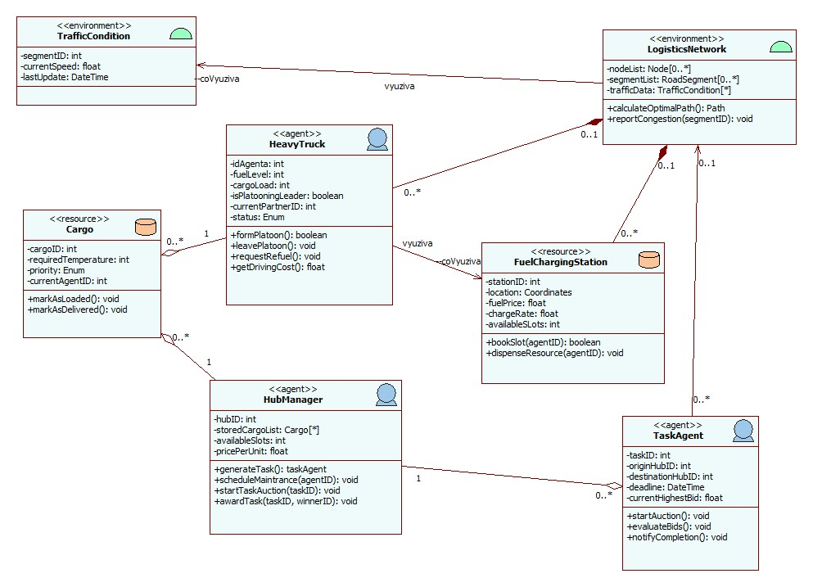

Sekvenční diagram AML

Do níže uvedeného prostoru vložte scénář, dle kterého je sekvenční diagram AML vytvořen. Tento scénář bude vysvětlovat interakce mezi zúčastněnými typy entit, minimálně dvěma. Pro tvorbu sekvenčních diagramů volte vhodné operátory pro interakční rámce (např. alt, opt, look, apod.). Pokud tvoříte více sekvenčních diagramů, pak každý musí být opatřen scénářem. Pokud je v systému více typů agentů, pak každý z nich by měl mít odpovídající sekvenční diagram.
Scénář začíná vytvořením TaskAgenta, který reprezentuje novou přepravní zakázku. HubManager iniciuje aukci metodou startAuction(). TaskAgent následně zahájí loop Dražby, ve kterém vyzývá k podávání nabídek notify(). HeavyTruck v této smyčce neustále kalkuluje aktuální nabídkovou cenu na základě stavu svého paliva a ceny cesty získané z LogisticsNetwork. TaskAgent v rámci smyčky aktivně vyhodnocuje bidy (evaluateBids()) a v rámci fragmentu alt sleduje, zda nový bid překoná aktuální nejvyšší nabídku. Po ukončení dražby HubManager přidělí zakázku vítěznému Trucku (awardTask()) a Truck potvrdí přijetí zakázky.
Po přidělení zakázky provede Truck v destinačním Hubu příjezd (arrive()). HubManager následně označí Cargo jako naložené (markAsLoaded()) a Truck si náklad naloží (loadCargo()), čímž se jeho cargoLoad zvýší a aktualizuje se jeho status. Klíčovým prvkem rationality je okamžité vypočítání optimální trasy. Truck si vyžádá data od LogisticsNetwork, která na oplátku konzultuje TrafficCondition k získání aktuálních dat o rychlosti a zácpách.
Jádro interakce tvoří loop JizdaTahacu, který modeluje iterativní pohyb Trucku po síti. Truck v každé iteraci vypočítá aktuální náklady na jízdu (getDrivingCost()). Nejdůležitější pro racionalitu a spolehlivost je fragment opt fuelLevel, který zajišťuje splnění požadavku na údržbu chodu systému.Vyžádá si rezervaci u FuelChargingStation (requestRefuel()). Po obdržení slotu (bookSlot()) se přesune ke Stanici a provede čerpání (dispenseResource()). Kromě údržby Truck v rámci jízdy také aktivně posílá data zpět do LogisticsNetwork (reportCongestion()) pro využití ostatními agenty.
Po příjezdu do cílového Hubu (arrive()) provede Truck Doručení Carga. HubManager označí náklad jako doručený (markAsDelivered()) a Truck jej vyloží (unloadCargo()). Posledním krokem je informování TaskAgenta o úspěšném splnění zakázky (notifyCompletion()). TaskAgent úkol uzavře a HubManager jej archivuje, čímž se životní cyklus zakázky ukončuje.

Do níže uvedeného prostoru vložte diagram. Pokud jej potřebujete rozdělit do několika menších schémat, vložte je postupně za sebe. Diagram připravte tak, aby byl po vložení dobře čitelný (pozor na vložení příliš velkého obrázku do A4 stránky).
(zde vložte diagram, popisek můžete před vložením vymazat, v případě více diagramů můžete rámeček zkopírovat podle potřeby)

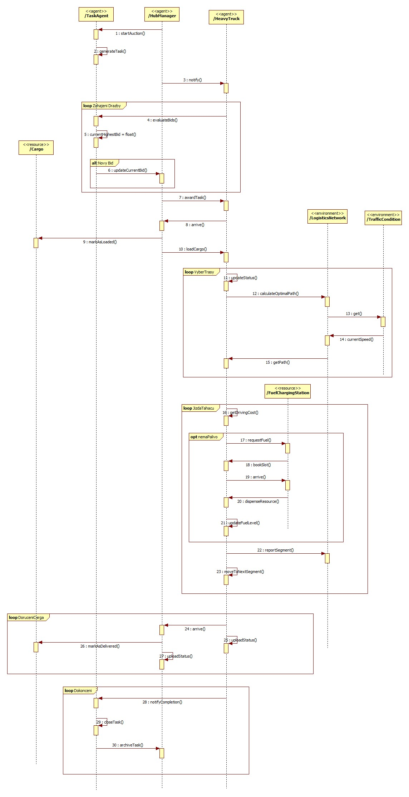

Diagram společenství / diagram služeb / diagram Perceptor-Effector

Zvolte si jeden ze tří diagramů:
- Diagram společenství (Society Diagram)
- Diagram služeb (Services Diagram)
- Diagram senzor-aktuátor (Perceptor-Effector Diagram) (pro každý typ agenta)

Do níže uvedené tabulky uveďte Vámi použité typy elementů v závislosti na vybraném diagramu spolu s vysvětlením jejich úlohy v MAS v části Komentář.

Diagram společenství by měl zahrnovat následující typy elementů s minimálním počtem: typ organizační jednotky (1x), typy rolí entit (2x) a vhodně zvolené sociální asociace (4x). Volitelným prvkem je asociace Zastávej roli (Play Association).

Diagram služeb by měl zahrnovat následující typy elementů s uvedeným počtem: specifikace služby (2x), závislost poskytnutí služby (2x), závislost využívání služby (2x).

Diagram senzor-aktuátor by měl zahrnovat následující typy elementů s minimálním počtem: typ senzoru (1x), typ aktuátoru (1x), senzor (1x), aktuátor (1x), závislost Vnímej (2x) a závislost Reaguj (2x).
Typ elementu | Název typu elementu | Komentář
Agent | HeavyTruck | Mobilní, autonomní agent. Je celkem, který v sobě sdružuje percepční a akční schopnosti (senzory a aktuátory).
Typ Senzoru | Rychlomer | Abstraktní kategorie pro vnímání kinetických dat
Typ Senzoru | GPS | Abstraktní kategorie pro vnímání polohy a plánování trasy.
Typ Aktuatoru | Kolo | Abstraktní kategorie pro fyzický zásah do prostředí. Zahrnuje operace vpřed (goTo) a změnu směru (turn).
Senzor | Rychlomer (vnitrni) | Konkrétní implementace, která vnímá aktuální rychlost Taháču
Senzor | GPS (vnejsi) | Konkrétní implementace, která získává data o absolutní poloze a plánuje trasu na základě dat ze sítě.
Aktuator | Kolo (pohyb) | Konkrétní systém řízení, který vykonává fyzický pohyb na základě rozhodnutí agenta
Prostedi | LogisticsNetwork | Vnější prostředí, které agent vnímej (polohu) a na které reaguje (změna polohy).
Prostredi | TrafficConditions | Agent vnímáj (čtení rychlosti) pro dynamické rozhodování.
Zdroj | FuelChargingStation | Fyzický zdroj, na který agent reaguje (fyzický přesun k čerpání) při nízké hladině paliva.

Do níže uvedeného prostoru vložte stručný komentář vysvětlující Vámi zvolený diagram po stránce vztahů mezi typy elementů. Pokud tvoříte více diagramů, každý z nich musí být okomentován.
Perceptory (GPS a Rychloměr) umožňují agentovi vnímat svět a získávat data. Senzor GPS aktivně vnímej (čte) polohu agenta v rámci logistické sítě. Tato informace je nezbytná pro plánování trasy (metoda calculateTrip()). Senzor Rychloměru vnímej dynamické informace o aktuálních dopravních podmínkách, které slouží k dynamickému přeplánování trasy za jízdy.
Effector (Kolo) umožňuje agentovi fyzicky zasahovat do světa na základě jeho rozhodnutí. Aktuátor Kolo reaguje na rozhodnutí agenta a fyzicky mění polohu Trucku v rámci logistické sítě. Když agent zjistí nízkou hladinu paliva, aktuátor Kolo reaguje přesunem směrem k FuelChargingStation.
Do níže uvedeného prostoru vložte zvolený diagram. Pokud jej potřebujete rozdělit do několika menších schémat, vložte je postupně za sebe. Diagram připravte tak, aby byl po vložení dobře čitelný (pozor na vložení příliš velkého obrázku do A4 formátu stránky).
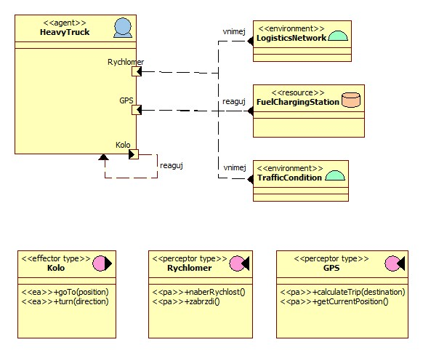

Kontrolní checklist

Pro tento semestrální projekt je nutné zpracovat tyto části:

- Rozmyslet a zvolit si téma projektu.
- Nalézt ke zvolenému tématu 5 odborných článků.
- Udělat rešerši/popis tématu přes ChatGPT / jinou generativní UI.
- Provést rešerši tématu o rozsahu min. 2 strany A4.
- Specifikovat úkolové prostředí stručným popisem jeho hlavních charakteristik (PEAS).
- Napsat anotaci projektu.
- Vyplnit ODD+D protokol.
- Vytvořit a vložit diagram entit (statický model systému).
- Vytvořit a vložit sekvenční diagram (dynamický model systému).
- Vytvořit a vložit jeden z následujících: diagram společenství/služeb/perceptor-effector.

